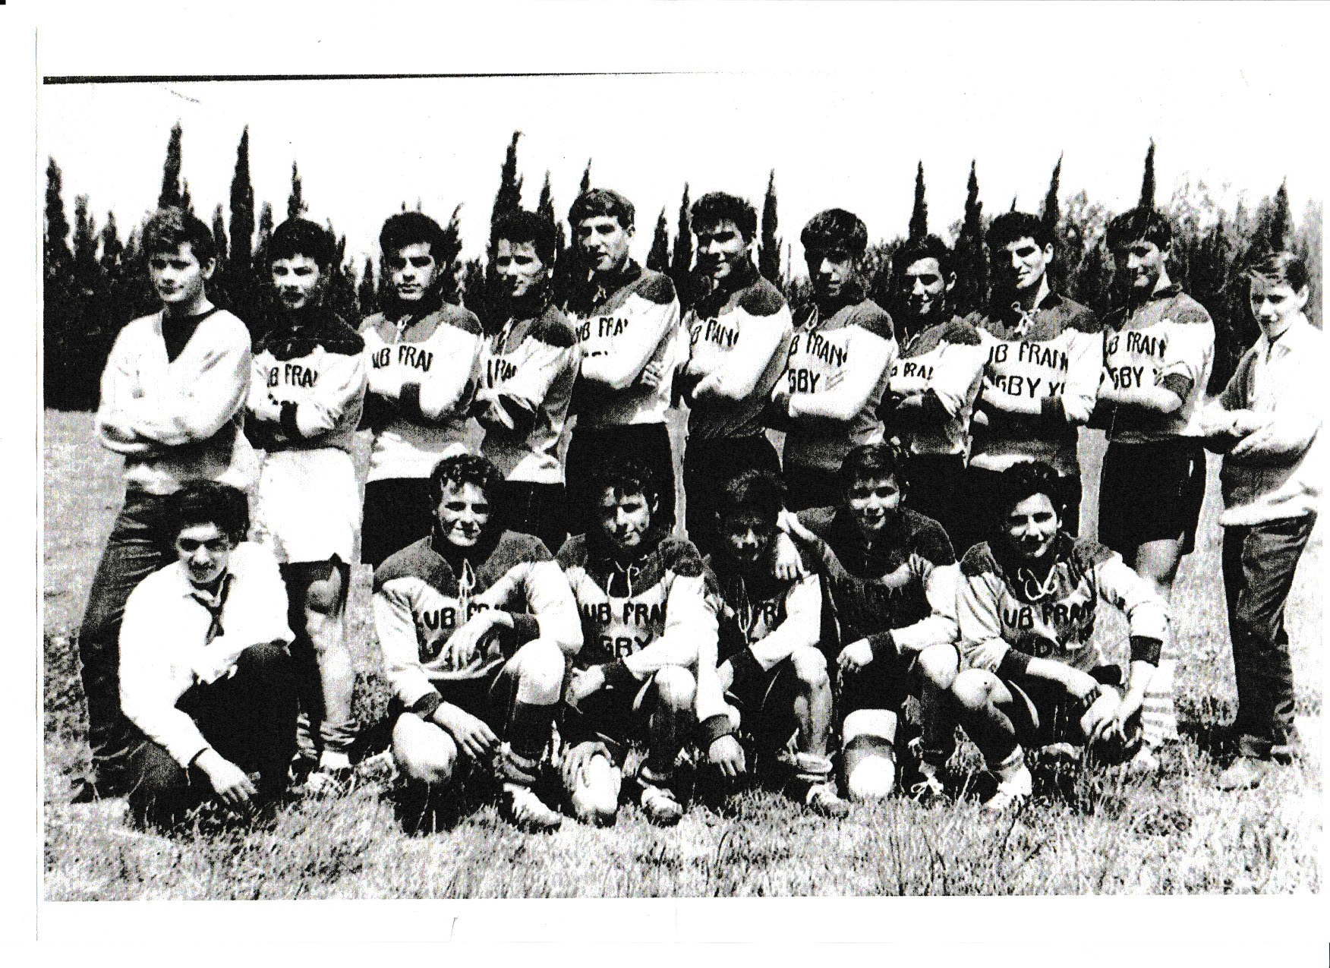
Les champions de France cadets 1962 1963

Henri CARRIERE, Gérard ARRIS, Ali SEFFAH, André RIU, Gérard APARICI, René PORTEIL, Georges PACAREAU, Robert ESCARE, Raymond PAREDES,

Jean MONTGAILLARD, Georges RODENAS, Raymond POMET, Gérard LOUBIE, René BLASCO, Joseph MANZANO, Louis RAYNAL, Pierre PEJOAN.
